Modul praktikum metode numerik IV

Matlab untuk matematika
Nama |  |  | Judul praktikum
Nim |  |  | Limit , differential, Fungsi logaritma , logaritma natural, persamaan eksponensial , gauss
Kelas

LIMIT di matlab
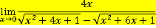
syntax
>>Syms x
>> f=4*x/(sqrt(x^2+4*x+1)- sqrt(x^2+6*x+1))
f =
(4*x)/((x^2 + 4*x + 1)^(1/2) - (x^2 + 6*x + 1)^(1/2))
>> limit(f)
ans = -4

LIMIT di scilab

tampilan plot fungsi f
>>ezplot(f)
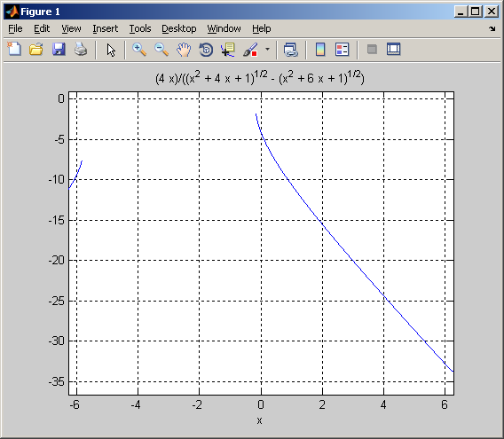

untuk di coba :
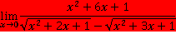
Tampilkan proses , hasil dan grafik plotnya :

Copas disini proses, hasil, dan grafik pengerjaannya :

Differential / turunan matlab
Carilah turunan dari persamaan di bawah ini ,

syntax
>> y = x^3+3*x^2-5*x+7
y =
x^3 + 3*x^2 - 5*x + 7
>> turunanpertama=diff(y,1)
turunanpertama =
3*x^2 + 6*x - 5
>> turunankedua=diff(y,2)
turunankedua =
6*x + 6

Differential / turunan scilab
di scilab hanya bisa untuk mencari nilai / bukan persmaan nya seperti matlab
-> x = poly(0,'x');

--> y=3^3+3*x^2-5*x+7
y =

34 -5x +3x²

--> dy = derivat(y)
dy =

-5 +6x

Menampilkan 1 grafik dari 2 persamaan yang berbeda
>>ezplot(y)
>>Hold on
Ezplot (turunanpertama)
>>hold on
>>ezplot(turunankedua)
>>legend(‘fungsi’,’turunanpertama’,’turunankedua’)
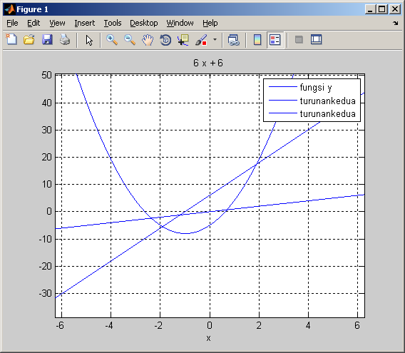

untuk di coba :
Copas disini proses, hasil, dan grafik pengerjaannya :

persamaan dengan Fungsi logaritma (log)

MATLAB bisa menyelesaikan persamaan aljabar menggunakan fungsi logaritma, namu hanya pada basis 10, jadi persamaan logaritma yang bukan basis 10 harus di ubah dahulau menjadi basis 10

Di matlab
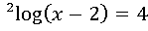
Harus di rubah terlebih dahulu
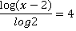
Syntax
>>solve (‘log10(x-2)=4*log10(2)’)

Di scilab

Untuk di coba
#
Copas disini proses, hasil, dan grafik pengerjaannya :

Fungsi logaritma natural (ln)
Fungsi logaritma natural (ln), dalam matlab pun menggunakan fungsi log
Syntax
>>solve(‘log(x)=5’)
Untuk di kerjakan
# 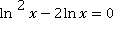

Copas disini proses, hasil, dan grafik pengerjaannya :

Persamaan fungsi eksponensial (e)
Penggunaan nya hampir sama dengan menggunakn fungsi logaritma natural secara analitik
Syntax
>>
>> eq=exp(x)-3*x
eq =
exp(x) - 3*x
>> solve(eq)
ans =
-lambertw(0, -1/3)
Nilai jika dalam double
>> double(ans)
ans =
0.6191
>>

UNTUK DI KERJAKAN
Hitunglah persamaan dibawah ini dan sertakan gambar grafiknya

Sistem persamaan Trigonometri
Penyelesaian persamaan trigonometri bisa menggunakan beberapa perintah :
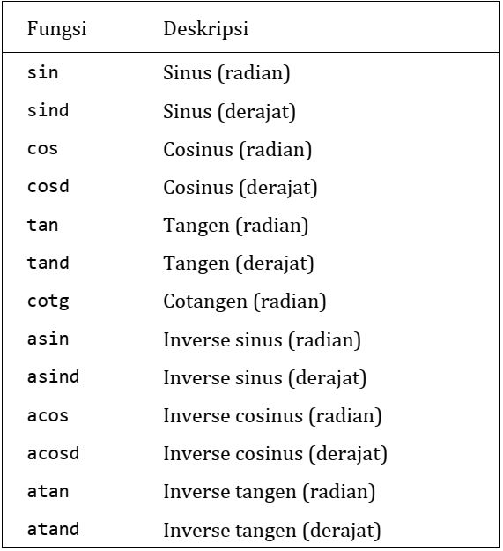
Solve, simple , simplify , expand atau collect

Contoh di matlab :
>> eq='cos(x)=0'
eq =
cos(x)=0
>> solve(eq)
ans =
pi/2
>>

Tugas kerjakan soal matematika di bawah ini , printscreen proses dan hasilnya,

Kerjakan 3 dari 6 soal yang ada
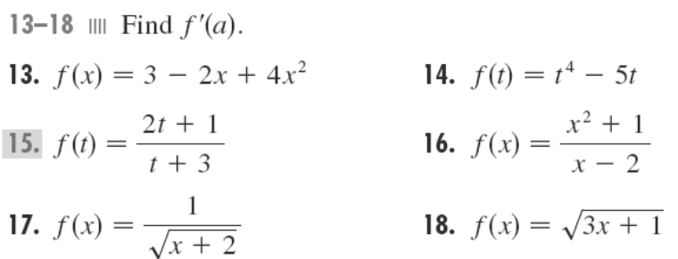
Copas disini proses, hasil, dan grafik pengerjaannya :

Kerjakan 10 dari 16 soal yang ada

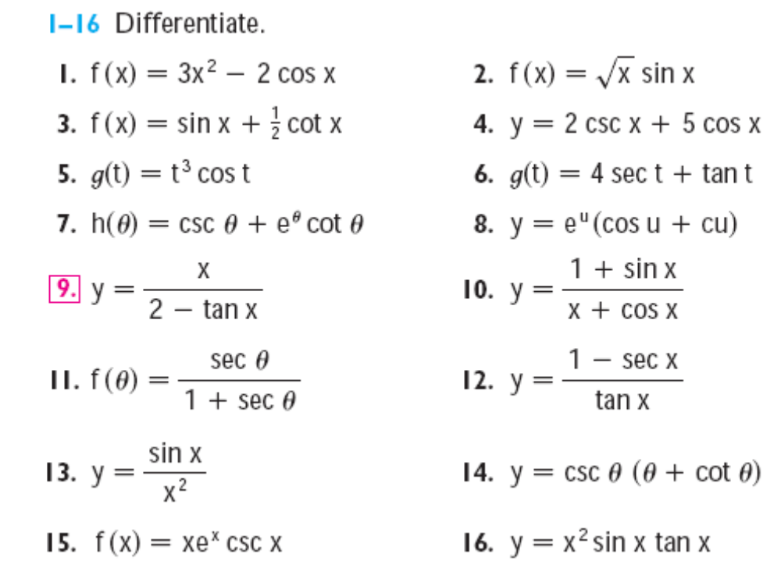

Copas disini proses, hasil, dan grafik pengerjaannya :

Iterasi gauss Seidell

Scilab
//function c=f(xy),x=xy(1);y=xy(2);c=[(x+y-8);(2*x+y-8)];endfunction // Example 8 . 2
// Gauss−S e i d e l Method
// Page no . 274
clc ; clear ; close ;

A=[4 , -1 ,1;4 ,-8 ,1;-2 ,1 ,5]; // e q u a t i o n matrix
B =[7;-21;15] // s o l u t i o n matrix
for i =0:10
X(i+1 ,1)=i;
end
for i =2:4
X(1,i)=0;
end
for r =1:10
for i =1:3
k1 =0;
for j=1:i -1

k1=k1 -A(i,j)*X(r+1,j +1) ;
end
k2 =0;
for j=i +1:3
k2=k2 -A(i,j)*X(r,j +1) ;

end
X(r+1,i +1) =( k1+k2+B(i ,1) )/A(i,i);
end
end
disp (A)
disp(B)
printf ( 'r\t x(r)\t\ty(r)\t z(r)');
printf ( ' \n −−−−−−−−−−−−−−−−−−−−−−−−−−−−−−−−−−−− ' )
disp (X)
printf ( '\n\nAfter 10 iterations exact solutionis : \n')
printf('X :%f\t' ,X(10 ,2) )
printf('y :%f\t',X(10 ,3) )
printf('z :%f\t',X(10 ,4) )

Matlab
clc
clear all
close all
close all hidden
format compact
%
disp('Matrik A')
A = [70 1 0;60 -1 1;40 0 -1]
%
disp('Matrik b')
C = [636 ; 518 ; 307]
%
n = length(C);
X = zeros(n,1);
Error_eval = ones(n,1);
%
for i = 1:n
j = 1:n;
j(i) = [];
B = abs(A(i,j));
Check(i) = abs(A(i,i)) - sum(B);
if Check(i) < 0
end
end
iteration = 0;
while max(Error_eval) > 0.001
iteration = iteration + 1;
Z = X;
for i = 1:n
j = 1:n;
j(i) = [];
Xtemp = X;
Xtemp(i) = [];
X(i) = (C(i) - sum(A(i,j) * Xtemp)) / A(i,i);
end
Xsolution(:,iteration) = X;
Error_eval = sqrt((X - Z).^2);
end
disp(' ')
disp('Proses Iterasi')
K = [1:iteration;Xsolution]'
%
disp(' ')
disp(['Jumlah Iterasi : ',num2str(iteration)])
disp(' ')
disp(['Tingkat Presisi : '])
Error_eval
disp(' ')
disp('Nilai X')
X

Selesaikan persaman berikut dengan metode gauss seidell

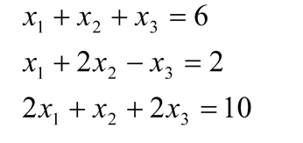
Copas disini proses, hasil, dan grafik pengerjaannya :

